АДМИНИСТРАЦИЯ НЕВЬЯНСКОГО ГОРОДСКОГО ОКРУГА
П О С Т А Н О В Л Е Н И Е

от 24.05.2017 г № 1012-п

г. Невьянск

О подготовке предложений о внесении изменений в Правила землепользования и застройки Невьянского городского округа применительно к территории поселка Приозерный

Рассмотрев заявление от 29.03.2017 г. № 705 Зелютина А.А. в соответствии с пунктом 2 статьи 24 Градостроительного кодекса Российской Федерации, статьи 16 Федерального закона от 06 октября 2003г. № 131-ФЗ «Об общих принципах организации местного самоуправления в Российской Федерации», решением Думы Невьянского городского округа от 14.11.2012 № 127 «Об утверждении Правил землепользования и застройки Невьянского городского округа применительно к территории поселка Приозерный», подпунктом 17 пункта 6 статьи 28 Устава Невьянского городского округа
ПОСТАНОВЛЯЮ:
1. Принять решение о внесение изменений в Правила землепользования и застройки Невьянского городского округа применительно к территории поселка Приозерный, утвержденные решением Думы Невьянского городского округа от 14.11.2012 № 127 «Об утверждении Правил землепользования и застройки Невьянского городского округа применительно к территории поселка Приозерный».
2. Утвердить план мероприятий по внесению изменений в Правила землепользования и застройки Невьянского городского округа применительно к территории поселка Приозерный (прилагается).
3. Утвердить техническое задание на разработку документации по внесению изменений в Правила землепользования и застройки Невьянского городского округа применительно к территории поселка Приозерный (прилагается).
4. Контроль за исполнением настоящего постановления возложить на исполняющего обязанности заместителя главы администрации Невьянского городского округа по вопросам реализации инвестиционных проектов, строительства, архитектуры и управления муниципальным имуществом А.М. Балашова.
5. Опубликовать настоящее постановление в газете «Звезда» и разместить на официальном сайте Невьянского городского округа в информационно-телекоммуникационной сети «Интернет» www.nevyansk66.ru.

Глава городского округа А.А. Берчук

УТВЕРЖДЕН
постановлением администрации
Невьянского городского округа
От 24.05.2017 г. № 1012-п

План мероприятий по подготовке предложений о внесении изменений в Правила землепользования и застройки Невьянского городского округа применительно к территории поселка Приозерный

Мероприятие | Срок исполнения, месяц, год | Исполнитель
1.Подготовка предложений о внесении изменений в Правила землепользования и застройки Невьянского городского округа применительно к территории поселка Приозерный | Июнь 2017 | Администрация Невьянского городского округа
2. Проведение публичных слушаний | Июль 2017 | Администрация Невьянского городского округа
3. Вынесение на рассмотрение Думы Невьянского городского округа предложений о внесении изменений в Правила землепользования и застройки Невьянского городского округа применительно к территории поселка Приозерный | Август 2017 | Администрация Невьянского городского округа

УТВЕРЖДЕН
постановлением администрации Невьянского городского округа
от 24.05.2017 г. № 1012-п

ТЕХНИЧЕСКОЕ ЗАДАНИЕ
на разработку документации по внесению изменений в Правила землепользования и застройки Невьянского городского округа применительно к территории поселка Приозерный

№ п/п | Параметр проекта | Описание
1. | Заказчик | Зелютин А.А.
2. | Источник финансирования | Внебюджетное финансирование.
3. | Основание для выполнения работ | Обращение гр. Зелютина А.А. от 29.03.2017г. № 705.
4. | Местонахождение объекта строительства | Российская Федерация, Свердловская область, Невьянский район, поселок Приозерный, улица Таватуйская 5 А.  Кадастровый номер: 66:15:3201001:298.  Площадь составляет 1747 кв.м.
5. | Сроки разработки документации по планировке территории | В соответствии с календарным планом выполнения работ
6. | Цель подготовки проекта | Изменение границ и конфигурации территориальных зон на территории поселка Приозерный в связи с планируемым увеличением площадей, предназначенных для размещения жилой застройки усадебного типа без объектов обслуживания.
7. | Границы проектирования | 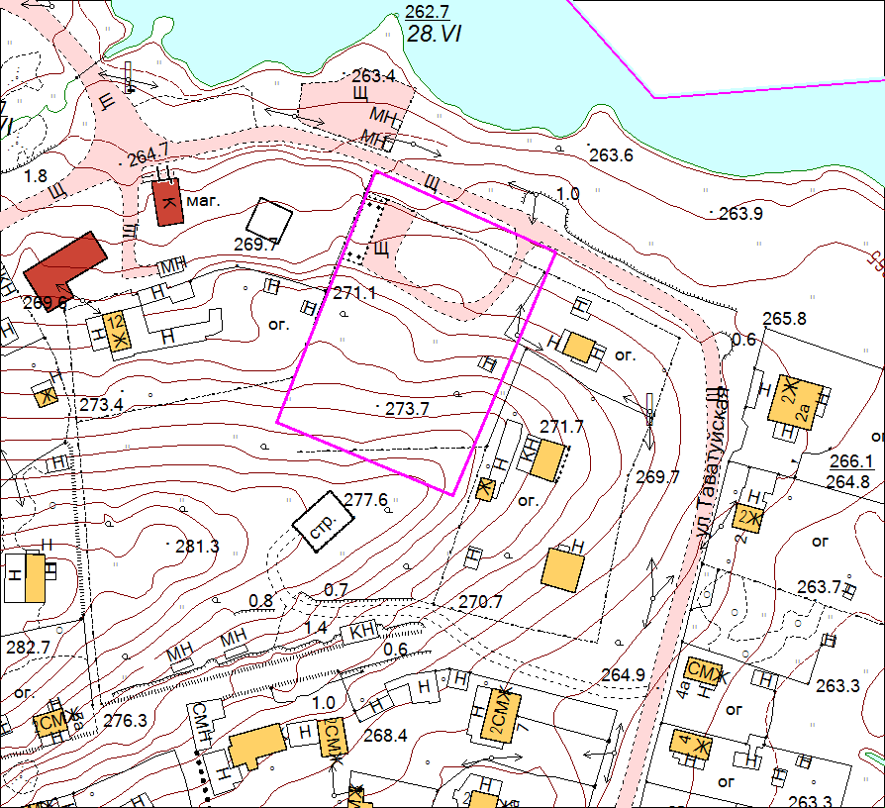
8. | Требования к выполнению работ и порядок их выполнения | Объем выполнения работ и порядок их выполнения:  1.) Внесение изменений в цифровые таблицы.  2.) Изменения вносятся в два приложения, в том числе:  - в Приложение 6²¹ «Карта градостьроительного зонирования территории поселка Приозерный»;  - в Приложение 7²¹ «Карта зон с особыми условиями использования территории поселка Приозерный».  3) Внесение изменений в градостроительные регламенты не требуется.  4) Формирование отчетов:  - в формате MapInfo – 2 отчета;  - в формате Jpeg – 2 отчета.
9. | Условия выполнения работ | Цифровые таблицы предоставляются в электронном виде в формате программы MapInfoProfessional *.tab, версии не ниже 9.0, на CDили DVDдиске.
10. | Требования к точности ввода информации | 1.) Точность ввода геометрической информации должна соответствовать требованиям Инструкции по топографической съёмке в масштабе 1:2 000 – для территории городского округа.  2.) Отображение геометрической информации должно соответствовать требованиям Условных знаков для топографических планов масштаба 1:2 000.
11. | Требования к безопасности выполнения работ | Безопасность выполняемых работ определяется в соответствии с Трудовым кодексом РФ, ФЗ от 30.09.1999 № 52-ФЗ «О санитарно-эпидемиологическом благополучии населения».
12. | Нормативные правовые акты, учет которых обязателен при выполнении работ: | Градостроительный кодекс РФ;  Земельный кодекс РФ;  Водный кодекс РФ;  Федеральный закон от 06.10.2003 г. № 131-ФЗ «Об общих принципах организации местного самоуправления в Российской Федерации»;  Федеральный закон от 29.12.2004 г. № 191-ФЗ «О введении в действие Градостроительного кодекса РФ»;  Федеральный закон от 13.07.2015 г. № 218-ФЗ «О государственной регистрации недвижимости»  Постановление Правительства Свердловской области от 15.03.2010 г. № 380-ПП «Об утверждении нормативов градостроительного проектирования Свердловской области».  Нормативы градостроительного проектирования Свердловской области.
13. | Материалы и документы, предоставляемые Заказчиком | Постановление о внесении изменений в Правила землепользования и застройки Невьянского городского округа применительно к территории поселка Приозерный.
14. | Количество экземпляров документации | После согласования и утверждения текстовые и графические материалы должны быть переданы:  В бумажном виде:  1 экз.- заказчику проекта;  1 экз.- в администрацию Невьянского городского округа.  На электронном носителе в формате MapInfo и растровые файлы:  1 экз.- заказчику проекта;  1 экз.- в администрацию Невьянского городского округа.

